Міністерство освіти і науки України  
Харківський національний економічний університет

Кафедра ІС

ЗВІТ

Дисципліни «Крос-платформене програмування». На тему «Дослідження протоколів RPC-класу та форматів серіалізації даних текстових XML, JSON та бінарних. Маршалінг»

Виконав: студент факультету ЕІ

групи 6.04.51.16.01

Нещеретнйи Олександр,

Лобанов Денис

Перевірив:

доц. Поляков А.О.

Харків 2020

Мета

Розробити прикладний протокол комунікації клієнту з сервером за технологією RPC.

Завдання

На основі додатку, що було розроблено у лабораторній роботі 1. Реалізувати, замість текстового протоколу за допомогою якого спілкуються клієнт-сервер, протокол який засновано на технології Remote Procedure Call (RPC) на базі XML, JSON i бінарної моралізації.

У клієнті та сервері необхідно реалізувати шаблон Data Transfer Object (DTO) та виконати серіалізацію/десеріалізацію за форматами XML, JSON, BJSON або CBOR та інші дивись таблицю 1.

При запуску серверного додатку необхідно у командної строчці вказати за якому формату протоколу буде працювати: XML або JSON, або одного з бінарних форматів.

Клієнт також при старти отримує з командної строки номер порту, та формат за яким працювати. Дали клієнт повинен підготовити дані для сервера в одному з форматів

XML або JSON, або одного з бінарних форматів.

Сервер при отримані запиту від клієнту провидить перевірку формату за схемою XSD для XML або схемою JSON Schema для JSON. Відповідь сервера повинна також перевірятися клієнтом за схемою.

Варіант 9

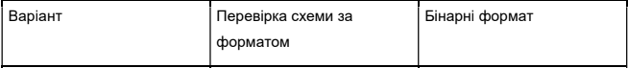

Виконання

На основі додатку, що був розроблений у лабораторній роботі 1, отримали такі результати виконання програми:

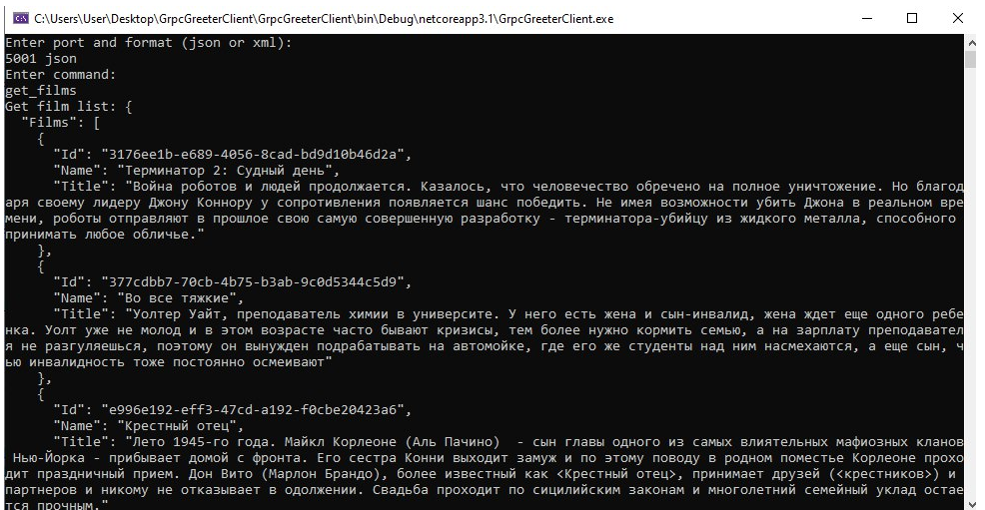

Рисунок 1 – Отримання інформації про всі фільми (клієнт)

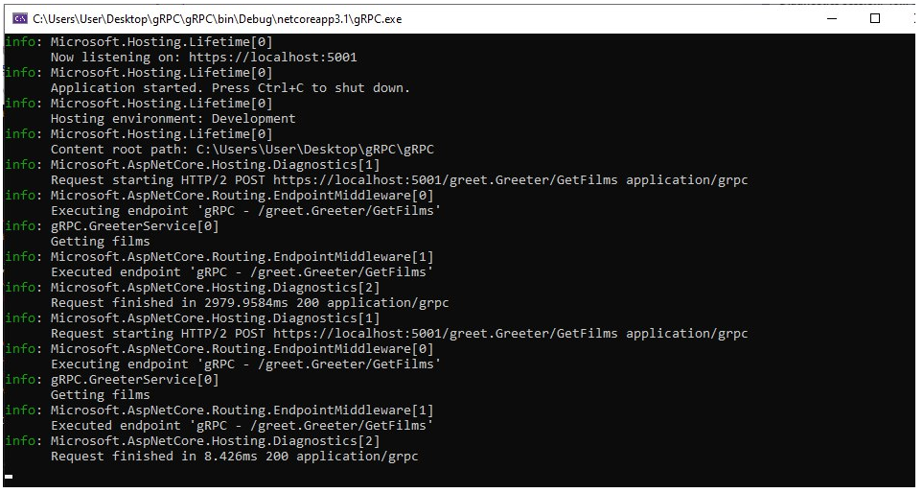

Рисунок 2 - Обробка та отримання відгуку на сервері

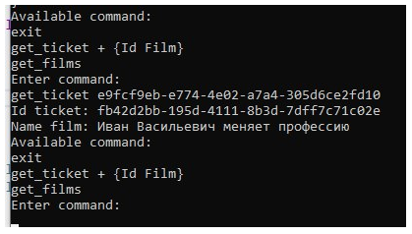

Рисунок 3 – Отримання білета клієнтом

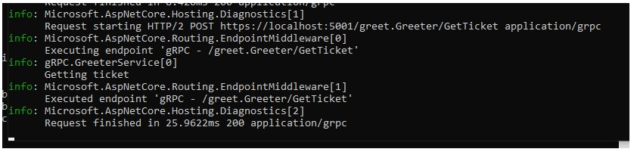

Рисунок 4 – Обробка даних сервером

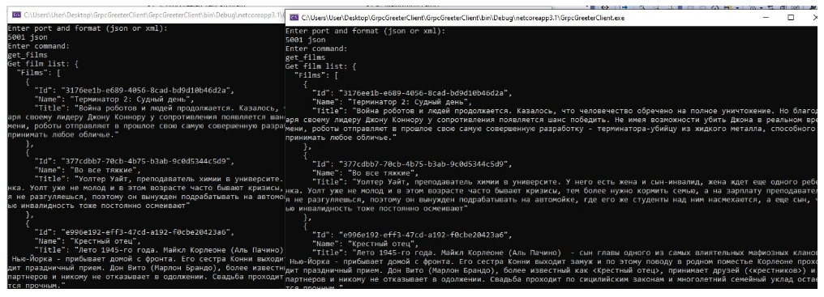

Рисунок 5 – Вибір фільму для двох клієнтів

Висновки

У ході виконання лабораторної роботи було розроблено прикладний протокол комунікації клієнту з сервером за технологією RPC.